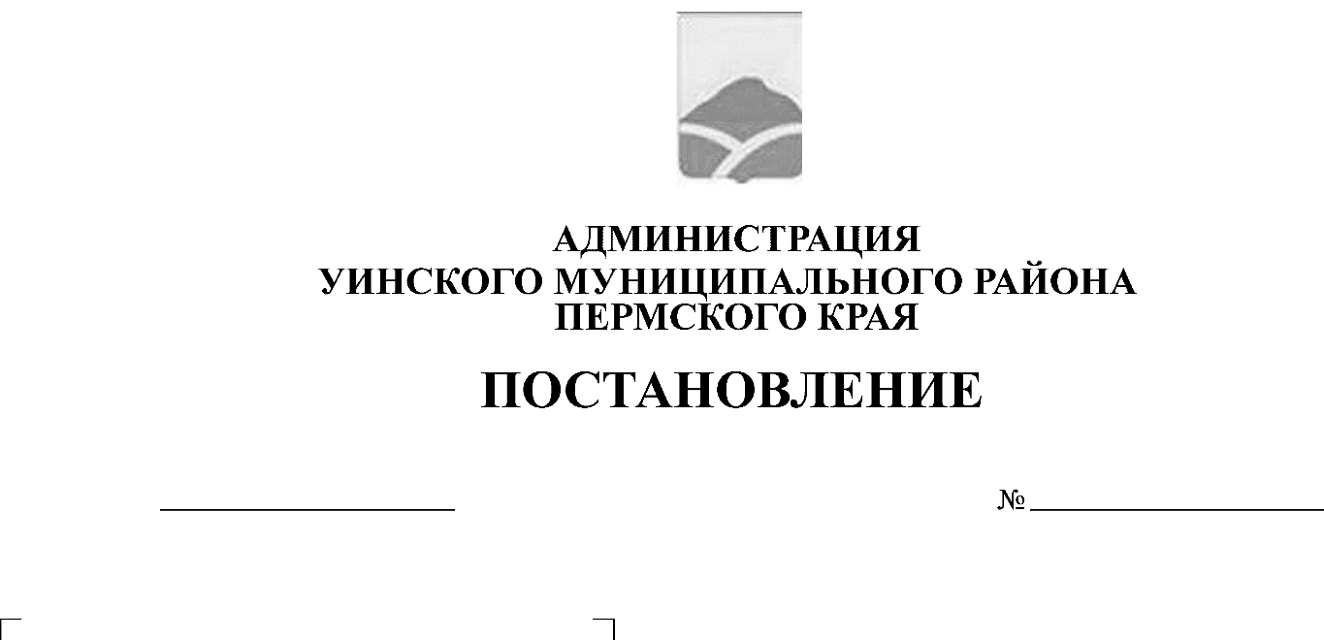
О подготовке документации по проекту планировки территории и проекту межевания территории по объекту: "Строительство и обустройство скважин Сыповского месторождения, кусты №№ 353, 351, 362"

15.01.2020 13-259-01-03

Руководствуясь п. 1, 2, 16 ст. 45 Градостроительного кодекса Российской Федерации, ст. 7, 16 Федерального закона от 06.10.2003 № 131-ФЗ «Об общих принципах организации местного самоуправления в Российской Федерации», Уставом Уинского муниципального округа Пермского края, рассмотрев письмо ООО Научно производственное предприятие «Изыскатель» от 25.12.2019 № 3754, администрация Уинского муниципального района Пермского края
ПОСТАНОВЛЯЕТ:
1. Разрешить ООО Научно производственное предприятие «Изыскатель» за счет собственных средств осуществить подготовку документации по подготовке проекта планировки территории и проекта межевания территории по объекту: «Строительство и обустройство скважин Сыповского месторождения, кусты №№ 353, 351, 362», расположенного на территории Уинского муниципального округа.
2. Обязать ООО Научно производственное предприятие «Изыскатель»:
2.1. Вести проектирование по заданию на разработку градостроительной документации.
2.2. Провести необходимые согласования, экспертизы и подготовить градостроительную документацию для утверждения в установленном законодательством Российской Федерации порядке.
2.3. Передать безвозмездно один экземпляр градостроительной документации на хранение в администрацию Уинского муниципального района.
3. Настоящее постановление вступает в силу со дня его опубликования в печатном средстве массовой информации газете «Родник-1» и подлежит размещению на официальном сайте Администрации Уинского муниципального района Пермского края в сети «Интернет».
4. Контроль над исполнением данного постановления возложить на заместителя главы администрации района по развитию инфраструктуры, председателя комитета по управлению имуществом Айтуганова Р.Р.

Глава муниципального района А.Н. Зелёнкин

